**催款信項目-測試注意事項**

**一、自動發送催款信**

1.該客戶是否勾選-自動發送催款信,催款信收件人有無維護

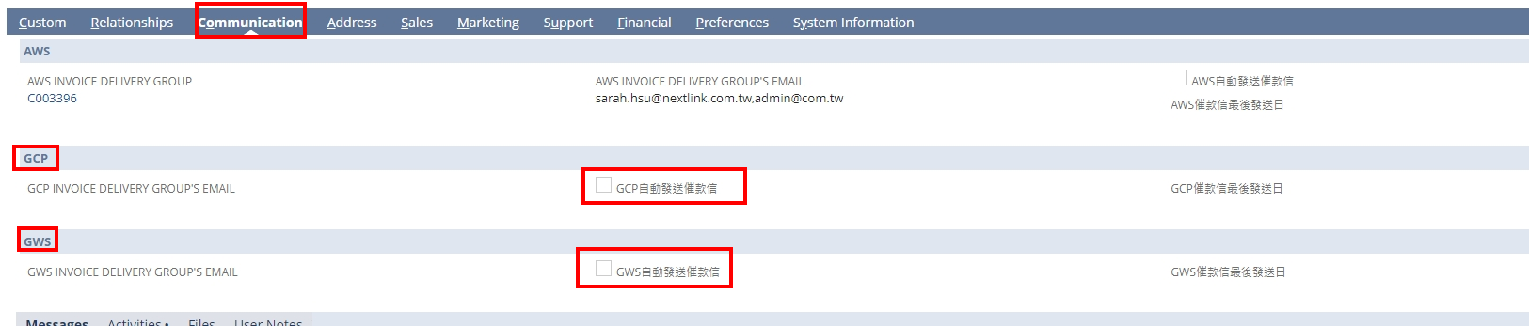

2.查詢截至今日有超過Dueday 7日的發票的客戶(Google GWS Inv、Google GCP Inv)

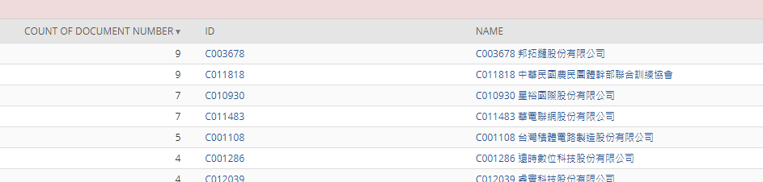

按某個客戶進入看該客戶底下超過Dueday 7日的發票，清單為寄出催款信的內容發票

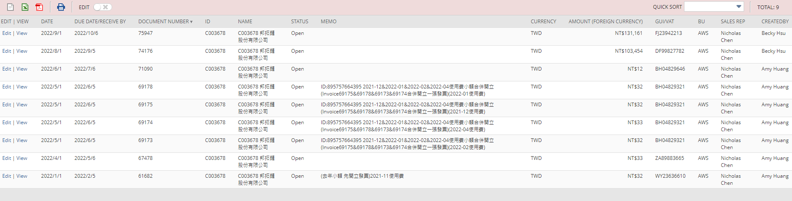

3.每日上午10點半後進客戶主檔[Communication](https://4631466-sb1.app.netsuite.com/app/common/entity/custjob.nl?id=348) Tab下查看是否有寄出催款信

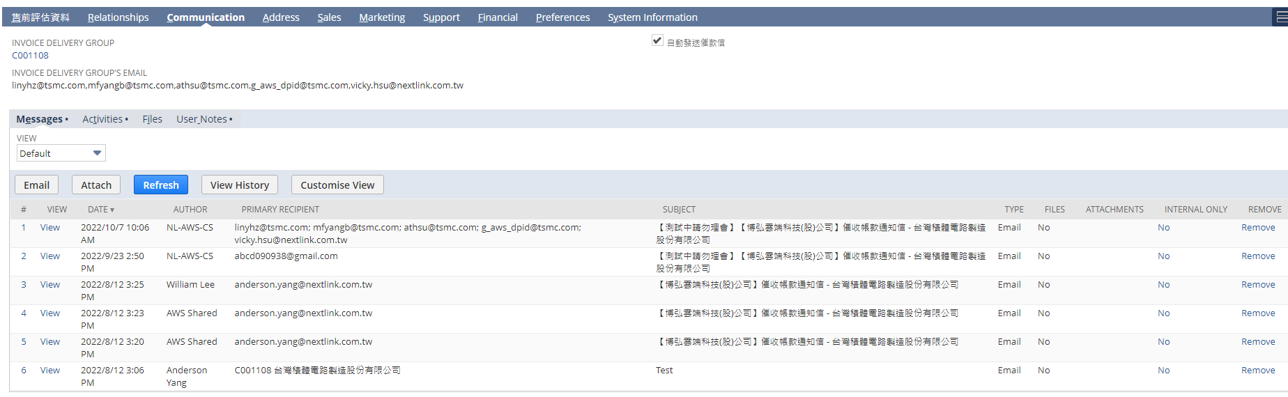

**二、手動發送催款信**

1.進入位置-Transactions->Custom-> GWS、GCP催款信系統

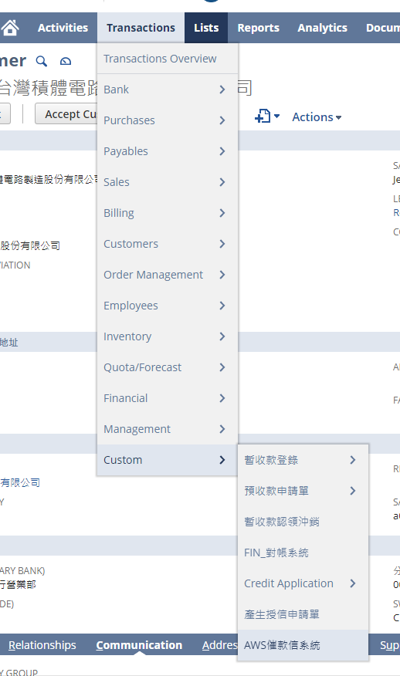

2.先選擇客戶後按搜尋

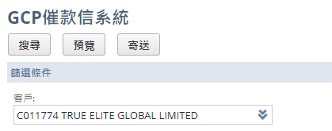

3.選擇寄送聯絡人(多選)

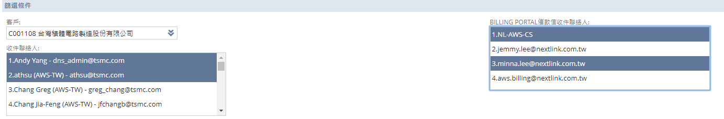

4.選擇催款信內容發票

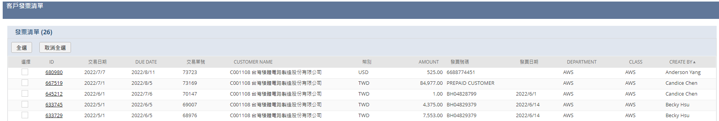

5.按預覽或寄送(不受14天內收過催款信限制)